Муниципальное автономное дошкольное образовательное учреждение
детский сад комбинированного вида № 9 «Радуга»
города Белореченска муниципального образования
Белореченский район

РАЗРАБОТКА ПЕРСПЕКТИВНОГО ПЛАНИРОВАНИЯ
ТЕХНИКИ ОРИГАМИ
ДЛЯ ДЕТЕЙ 5 – 7 ЛЕТ
ГРУПП КОМПЕНСИРУЮЩЕЙ НАПРАВЛЕННОСТИ
(по лексическим темам)

Составитель: воспитатель Гутник Людмила Александровна

г. Белореченск, 2023г.

Содержание:
1. Актуальность………………………………………………….................... 3
2. Календарно-тематическое планирование старшей группы …………… 4
3. Календарно-тематическое планирование подготовительной группы ..17
4. Список литературы………………………………………………………..28
5. Приложение 1……………………………………………………………..29
6. Приложение 2……………………………………………………………..

Содержательная часть
Актуальность. Уровень развития мелкой моторики – один из показателей готовности дошкольников к школьному обучению. Дошкольники, имеющие высокий уровень развития мелкой моторики, умеют логически рассуждать, у них достаточно развиты память и внимание, связная речь.
Дошкольники с плохо развитой мелкой моторикой неловко держат ложку, карандаш, не могут самостоятельно застегивать пуговицы, шнуровать ботинки. Возможности освоения мира этими детьми оказываются обедненными. Дети часто чувствуют себя несостоятельными в элементарных действиях, доступных сверстникам. Это влияет на эмоциональное благополучие дошкольников, их самооценку.
Проблема развития речи у детей дошкольного возраста на протяжении ни одного десятилетия занимает одно из важнейших мест и является актуальной и в настоящее время. В.А. Сухомлинский писал: «Чем больше мастерства в детской руке, тем умнее ребёнок».
Способов, позволяющих развивать мелкую моторику детских пальцев очень много. Одним из наиболее эффективных средств развития мелкой моторики является оригами – японское искусство складывания бумаги. Совершенствуя и координируя движения пальцев и кистей рук, оригами влияет на общее интеллектуальное развитие ребёнка, в том числе и на развитие речи.
По значимости для развития детей японцы ставят оригами на первое место. Мастера оригами говорят, что при складывании фигурок «голова работает руками». Это увлекательное занятие является средством решения многих педагогических задач. Оно способно одновременно поднять настроение и гармонировать работу полушарий головного мозга, потому что всё делается двумя руками. Эта деятельность воспитывает у детей аккуратность при выполнении работы и развивает пространственное воображение, наблюдательность, зрительную и слуховую память, терпение, организованность, фантазию, творческие способности, интуитивное мышление, вырабатывает сложную координацию движений кисти. Поэтому, работа с бумагой была выбрана для развития у детей мелкой моторики руки.
Развитие мелкой моторики подготавливает почву для последующего формирования речи. Они тесно взаимосвязаны. После каждого занятия дети могут поиграть с игрушками, придумать небольшую сказку. Так будет развиваться не только речь, но и артистические способности, умение выражать свои мысли.
Таким образом, развитие мелкой моторики освоение техники оригами может существенно помочь в развитии речи детей и подготовке старших дошкольников к школьному обучению.
Проблема: У большинства современных детей при поступлении в детский сад отмечается нарушение речи. Слабое развитие мелкой моторики ребёнка затормаживает развитие речи и провоцирует неготовность к школе.
Цель: Развитие мелкой моторики через освоение техники оригами на формирование правильной речи детей 5 – 7 лет.
Задачи:
1.Учить детей различным приемам работы с бумагой: сгибание, многократное складывание, надрезание, склеивание.
2. Развивать у детей способность работать руками, приучать к точным движениям пальцев, развить глазомер.
3.Учить концентрации внимания, стимулировать развитие памяти, умение следовать устным инструкциям.
4.Развивать пространственное воображение – учить читать чертежи, по которым складываются фигурки, и представлять по ним изделия в объеме.
5.Расширять коммуникативные способности детей.
Ожидаемый результат
1.Повысится количество детей с высоким уровнем развития мелкой моторики руки.
2.Дети освоят технику работы с бумагой, научатся выполнять разные поделки способом оригами.
3.У воспитанников сформируются навыки планирования индивидуальной и коллективной деятельности, умения самостоятельно действовать и осуществлять контроль.
4.Дети будут проявлять творчество в продуктивных видах деятельности.
В результате обучения дети:
1.научатся различным приемам работы с бумагой;
2.научатся следовать устным инструкциям;
3.будут создавать композиции с изделиями, выполненными из бумаги;
4.разовьют внимание, память, мышление, пространственное воображение;
5.разовьют мелкую моторику рук и глазомер;
6.разовьют художественный вкус, творческие способности и фантазию;
7.познакомятся с различными техниками работы с бумагой;
8.улучшат свои коммуникативные способности и приобретут навыки работы в коллективе.

Календарно - тематическое планирование в старшей группе компенсирующей направленности.
Месяц  дата |  | Тема ОД  Занятие |  | Программные задачи
Сентябрь | Диагностика
Октябрь |  |  | Что такое оригами? | Познакомить детей с новым видом искусства «оригами». Познакомить с условными знаками и основными приёмами складывания бумаги.  способов изготовления квадрата из прямоугольника;  -базовых форм «Косынка и Треугольник», «Дверь», «Воздушный змей», «Конфетка».
 |  | Осень | Осенний лист | Познакомить детей с изготовлением новой поделки. Формировать умения следовать устным инструкциям. Развивать мелкую моторику рук.  Обогащать словарный запас детей. Развивать глазомер при работе с бумагой. Воспитывать интерес к конструированию из бумаги. Познакомить с базовой формой «Треугольник».

 | Овощи огород |  |  |  |  | Морковь | учить конструировать из бумаги в технике оригами поделку, используя известные приемы складывания; продолжать учить детей дополнять образ деталями, делающими поделку более выразительной; закреплять умение работать с бумагой (сгибать квадратный лист бумаги в разных направлениях, хорошо проглаживая место сгиба); ориентироваться на листе бумаги;  развивать мелкую моторику пальцев рук, память, мышление, воображение, творчество, художественный вкус; воспитывать интерес к конструированию из бумаги в технике оригами, усидчивость, аккуратность в работе, формировать добрые чувства, желание помочь в трудную минуту кому-либо.
 | Сад фрукты |  |  |  |  | яблоко | формировать умение следовать устным инструкциям,- закреплять умение работать с бумагой (упражнять в складывании полоски гармошкой, разметке по шаблону, надрезу по середине яблока),- развивать мелкую моторику рук, память, мышление, воображение, творчество, художественный вкус;- воспитывать доброжелательность, желание прийти на помощь, способствовать созданию у детей радостного эмоционального настроя,
 | Лес. Грибы, Ягоды |  |  |  |  | гриб «Боровик»;  Коллективная работа  «Грибы на полянке» | учить конструировать из бумаги в технике оригами поделку, используя известные приемы складывания; продолжать учить детей дополнять образ деталями, делающими поделку более выразительной; закреплять умение работать с бумагой (сгибать квадратный лист бумаги в разных направлениях, хорошо проглаживая место сгиба); ориентироваться на листе бумаги; развивать мелкую моторику пальцев рук, память, мышление, воображение, творчество, художественный вкус; воспитывать интерес к конструированию из бумаги в технике оригами, усидчивость, аккуратность в работе, формировать добрые чувства, желание помочь в трудную минуту кому-либо.
Ноябрь | Одежда |  |  |  | Платья |  | развивать умения создавать целостность изображаемого предмета из цветной бумаги;  развивать мелкую моторику кистей рук, развивать эстетическое восприятие.
 | Обувь |  |  |  | «Тапочки» |  | развивать творческие способности, фантазию, продолжать формировать навыки конструирования из бумаги. Задачи: - познакомить детей с интересными фактами происхождения тапочек; - продолжать формировать умение работать с шаблонами; - развивать мелкую моторику; - развивать эстетический вкус, фантазию; - продолжать формировать умение вырезать ножницами; - обогащать словарный запас детей. - развивать умение передавать особенности предметов посредством конструирования из бумаги и картона; - формировать представление детей о технологии изготовления обуви – летние тапочки; - воспитывать желание помочь слабому.
 | Игрушки |  |  |  | Забавные игрушки |  | Закреплять навыки выполнения базовой формы «Треугольник».  Продолжать совершенствовать навыки детей делать правильные, четкие сгибы, складывать квадрат по диагонали. Развивать пространственное воображение, память, творческие способности, уверенность в своих силах, конструктивное мышление. Развивать мелкую моторику рук. Развивать у детей умение наблюдать, описывать, строить предложения. Развивать вариативность мышления. Расширять коммуникативные способности детей. Воспитывать художественный вкус, культуру труда, стремление делать работу аккуратно, до конца, конструктивно правильно. Воспитывать самостоятельность, любознательность.
 | Посуда |  |  |  | Стаканчик |  | знакомить детей с оригами, вызвать интерес к этой технике, учить, работать с бумагой, воспитывать бережное отношение к бумаге и готовым изделиям. Развивать мелкую моторику рук, внимание.
Декабрь | Зима. Зимующие птицы. |  |  |  | Зимующие птицы  Воробей |  | Закреплять умение детей складывать квадрат по диагонали (базовая форма «косыночка»).  Продолжать учить детей сгибать по линии назад и загибать вперёд части поделки. Воспитывать аккуратность в складывании и наклеивании деталей. Координировать речь с движением, развивать мелкую моторику. Развивать связную речь.  Развивать творческую фантазию.  Воспитывать отзывчивость и дружелюбие.
 | Домашние животные зимой. |  |  |  | Утка  Собака  Петух |  | совершенствовать умение чтения чертежей необходимых для выполнения работы; продолжить знакомство на практике с основными геометрическими понятиями, развитие меткой моторики рук; развивать пространственное мышление и умение мысленно оперировать с объемными предметами; развивать творческие способности, развитие интереса к предмету, воспитывать умение концентрации внимания; воспитывать аккуратность.
 | Дикие животные зимой |  |  |  | создание панно «Дикие животные в зимнем лесу» |  | формировать умение детей создавать изображения по технике оригами, складывать бумагу в разных направлениях, формировать навыки, умения и знания в области оригами, формировать образное мышление и воображение, развивать аккуратность при работе с бумагой, совершенствовать мелкую моторику, глазомер, закрепить простые элементы складывания из квадрата, воспитывать интерес к оригами, желание сделать красивую поделку.
 | Новый год |  |  |  | Дед Мороз, Снегурочка собрались у елочки. |  | Продолжать знакомить детей с искусством оригами. Отрабатывать выполнение базовой формы «Воздушный змей». Учить детей преобразовывать базовую форму в поделку. Развивать навыки точных, аккуратных сгибов. Развивать у детей творческие способности. Развивать воображение, память. Воспитывать аккуратность, усидчивость, трудолюбие, взаимовыручку.
Январь | Мебель |  |  | Мебель для трех медведей. |  |  | Научить создавать стульчики по технике «Оригами». Продолжать совершенствовать навыки детей делать правильные четкие сгибы, внутренние сгибы, складывать квадрат. Учить выполнять поделку, используя пошаговую схему.  Развивать пространственное воображение, память, речь, творческие способности, уверенность в своих силах, конструктивное мышление.  Закреплять знание о величине предмета, закреплять знание сказки. Воспитывать желание самостоятельно конструировать из бумаги.
 | Транспорт |  |  | Самолет |  |  | формировать первоначальные навыки чтения схемы, развивать мелкую моторику, глазомер;  знакомить с видами самолетов и их назначением;  воспитывать чувство ответственности, коллективизма в ходе реализации ролевых позиций.
 | Профессии на транспорте |  |  | Машина |  |  | воспитывать интерес к конструированию из бумаги; формировать культуру труда и совершенствовать трудовые навыки; учить аккуратности, умению бережно и экономно использовать материал, содержать в порядке рабочее место. формировать первоначальные навыки чтения схемы, развивать мелкую моторику, глазомер;  воспитывать чувство ответственности, коллективизма в ходе реализации ролевых позиций. развивать внимание, память, логическое и пространственное воображение развивать художественный вкус, творческие способности и фантазии детей; развивать у детей способность работать руками, приучать к точным движениям пальцев; развивать пространственное воображение.
Февраль | Детский сад. Профессии. |  | Чемоданчик медсестры |  |  |  | познакомить детей с несколькими видами профессий детского сада, показать значение трудовой деятельности в жизни человека, вызвать интерес к труду взрослых разных профессий, вызвать уважение и стремление подражать взрослым, воспитывать доброе отношение к людям разных профессий.
 | Профессия швея. |  | Платье  Кофта |  |  |  | совершенствовать мелкую моторику пальцев рук, развивать конструктивное, логическое и пространственное мышление, внимание, активизировать творческое воображение. Формировать интерес детей к искусству оригами. Формировать умение конструировать поделку "Платье". Формировать умение работать по схемам.  Совершенствовать умение разделять утилитарную и эстетическую функции одежды. Воспитывать аккуратность и бережное отношение к вещам. Воспитывать чувства эстетического вкуса у детей.
 | Профессии на стройке. |  | Дома и небоскребы. |  |  |  | Научить создавать постройки домов в технике оригами. Развитие фантазии. Воспитывать чувства эстетического вкуса у детей.
 | Наша Армия. |  | Кителя с рубашкой и галстуком. |  |  |  | воспитывать у детей чувство любви к своей Родине, уважительное отношение к защитникам отечества, вызвать чувство гордости за Российскую армию, желание быть похожими на сильных, смелых защитников отечества, формировать умения следовать устным инструкциям, обучать различным приемам работы с бумагой, продолжать знакомить детей с основными геометрическими понятиями: квадрат, треугольник, угол, сторона, вершина, создавать композицию с изделиями, выполненными из бумаги; развивать мелкую моторику рук и глазомер, развивать художественный вкус, творческие способности детей, развивать внимание, память, логическое и пространственное воображение, приучать к точным движениям пальцев; воспитание интереса к конструированию из бумаги, совершенствование трудовых навыков, воспитание аккуратности, умению бережно и экономно использовать материал, содержать в порядке рабочее место.
Март | Весна. Мамин праздник. | Подснежник для любимой мамочки |  |  |  |  | Учить детей преобразовывать базовую форму в разные поделки, развивать вариативность мышления.  Развивать навыки выполнения точных, аккуратных сгибов.  Отрабатывать выполнение базовых форм «простой треугольник», и «воздушный змей». Совершенствовать умение детей работать со схемами при выполнении поделок в технике оригами.  Воспитывать внимание, усидчивость. Развивать навыки коллективной работы.
 | Русские народные сказки. Авторские сказки. | Коллективная работа по сказке «Кот, петух и лиса» |  |  |  |  | Знакомить детей с основными геометрическими понятиями и базовыми формами оригами «воздушный змей». Обучать приемам работы с бумагой.  Обогащать словарь ребенка специальными терминами.  Создавать композиции с изделиями, выполненными в технике оригами. Развивать внимание, память, логическое и пространственное воображения. Развивать художественный вкус, творческие способности и фантазии детей. Развивать у детей способность работать руками, приучать к точным движениям пальцев, совершенствовать мелкую моторику рук, развивать глазомер. Развивать пространственное воображение. Воспитывать интерес к искусству оригами.  Совершенствовать трудовые навыки, формировать культуру труда, учить аккуратности, умению бережно и экономно использовать материал, содержать в порядке рабочее место. Развивать зрительное восприятие, различительно цветовую функцию глаз, остроту зрения. Формировать способы деятельности, обеспечивающие нормальное развитие ребенка в условиях сенсорной недостаточности.
 | Аквариумные и пресноводные рыбы | Аквариумные рыбки |  |  |  |  | Уточнить знания детей о разнообразии аквариумных рыб. Закреплять навыки детей в изготовлении разнообразных рыбок по типу “оригами”. Проявлять заботу по уходу за рыбками. Развивать эстетический вкус, подбирая красивые сочетания бумаги, глазомер, мелкую моторику пальцев, воображение, самостоятельность. Воспитывать творческие способности в украшении поделки.
 | Наш город | Улица нашего города |  |  |  |  | научить родителей в совместной деятельности с ребёнком изготавливать дом и дерево с помощью техники «оригами»; рассказать родителям о необходимости и важности занятий с ребенком дома, заинтересовать их в развитии у детей таких качеств как терпение, аккуратность, усидчивость; создать условия для развития творческих способностей и творческой атмосферы.
Апрель | Весенние сельскохозяйственные работы | Грачи в полях и садах |  |  |  |  | развивать познавательный интерес, внимание, память.  Закреплять навыки работы с бумагой, ножницами.
 | Космос | «Ракета»  «Космический корабль» |  |  |  |  | Уточнить знания детей о космосе; продолжать учить детей анализировать схему.  Учить соотносить наглядные символы со словесными при конструировании ракеты; развивать интерес к космонавтике, умение слушать познавательную информацию; воспитывать желание быть сильными, смелыми.
 | Хлеб | Колосок |  |  |  |  | учить конструировать колосья из бумаги в технике оригами; уточнить и расширить знания детей по теме «Откуда хлеб пришел?»; расширить и активизировать словарь детей по данной теме.Учить детей способом оригами делать колосок; расширить и углубить знания детей о выращивании колосков пшеницы; расширить и углубить знание детей о пшеничном колосе, его внешнем виде; систематизировать представления детей о труде людей, выращивающих хлеб;  закрепить умение детей складывать квадратный лист бумаги в разных направлениях; развивать мелкую моторику рук;  воспитывать целенаправленность в работе, умение доводить начатое дело до конца, аккуратность при работе с бумагой; воспитывать бережное отношение к хлебу.
 | Почта | Коллективная работа (почтовую сумку, конверт, открытку, почтовую машину, здание почты). |  |  |  |  | познакомить со способом складывания квадрата: пополам по прямой линии, совмещая противоположные стороны; учить выделять в поделках общее и различное (дополнительные детали); формировать представление о многогранности использования способа; развивать память, внимание, фантазию, глазомер, мелкие мышцы пальцев рук; воспитывать умение работать в коллективе, желание помочь другим, доводить начатое дело до конца, аккуратность.
Май | Правила дорожного движения | Светофор |  |  |  |  | продолжать учить детей конструированию из бумаги с использованием схемы-выкройки; закреплять умение анализировать схему; совершенствовать умение дополнять аппликацией заготовку; развивать глазомер; повторить значение показаний светофора; воспитывать чувство сострадания и взаимопомощи к окружающим.
 | День победы. Поздняя весна. | Звезда Победы |  |  |  |  | воспитать уважение к событиям, ставшим основой государственных праздников России, через творческую деятельность на занятиях оригами при изготовлении звезды к празднику День Победы. Воспитать у учащихся чувство сопричастности к празднику День Победы; воспитать уважение к своей стране, к её традициям, культуре; выразить огромную благодарность и почтение ветеранам Великой Отечественной войны в День Победы.
 | Насекомые пауки | Бабочка |  |  |  |  | расширить представления детей о насекомых, познакомить с интересными фактами из жизни насекомых; познакомить с техникой «оригами». Закрепить аппликативные навыки; навыки работы с ножницами.  Воспитывать бережное отношение к природе и живым организмам.
 | Времена года. Лето. | Луговые цветы |  |  |  |  | Закрепить знания о луговых цветах; продолжать знакомить с искусством “Оригами”; со свойствами бумаги: пластичностью, упругостью, прочностью; закрепить знания о базовой форме «треугольник», применять знания на практике. Развивать мышление, внимание, умения и навыки при работе с технологическими картами, расширять кругозор, словарный запас; развивать моторику пальцев, наглядно-логическое мышление, фантазию учащихся; дисциплинированность, трудолюбие. Воспитывать у учащихся мотивацию к учению, эстетические чувства, аккуратность, точность, любовь к природе и бережное отношение к ней.

Тематическое планирование в подготовительной группе компенсирующей направленности.
Месяц  дата |  |  | Тема ОД | Занятие |  | Программное содержание
Сентябрь
ДИАГНОСТИКА
Сентябрь |  |  | Осень. Деревья.  Признаки осени. |  | «Рябина», «Тополь» | Продолжать учить детей работать в технике оригами;  Развивать воображение, творческую инициативность и мелкую моторику рук;  Воспитывать аккуратность и усидчивость;  Воспитывать любовь к природе.
 |  |  | Овощи. Труд взрослых на полях и огородах |  | Коллективная работа  «Овощи на грядке»
Октябрь |  |  | Фрукты. Труд взрослых в садах |  | «Яблоки для ежа» | Умению работать в коллективе и аккуратности.  Продолжать учить детей различным приёмам работы с бумагой, умению следовать устным инструкциям, оперировать понятиями, обозначающими пространственные характеристики.  Развивать у детей мелкую моторику рук и глазомер, художественный вкус и творческие способности.  Воспитывать коммуникативные способности детей.
 |  |  | Насекомые и пауки |  | «Муха»  «Бабочка» | Развивать внимание, мелкую моторику пальцев, мышление, воображение, память, глазомер, связную речь.  Расширять словарный запас детей, объяснительную речь.  Воспитывать умение работать в коллективе. Воспитывать аккуратность, бережное отношение к животным.
 |  |  | Перелетные птицы, водоплавающие птицы |  | «Гуси на пруду» | Продолжать учить детей конструировать фигурки птиц.  Закрепить умение складывать базовую форму – воздушный змей, закрепляя умение аккуратно совмещать стороны и углы, фиксировать линию сгиба.  Развивать глазомер, мелкую моторику пальцев.  Продолжать учить детей согласованию существительных с прилагательными.
 |  |  | Ягоды и грибы. Лес осенью |  | «Корзинка для грибов и ягод» | Учить детей различным приёмам работы с бумагой: сгибание, многократное складывание, склеивание.  Развивать мелкую моторику рук, творческие способности, воображение  Расширять коммуникативные способности детей.
 |  |  | Домашние животные |  | Кролик  Поросенок | Закреплять знания детей о домашних животных, развивать речь, мелкую моторику, активизировать внимание, память, мышление.  Закреплять базовые фигуры оригами, развивать глазомер, воспитывать аккуратность.  Закреплять умение мастерить поделки в технике оригами с использованием пооперационных карт.  Расширять представления детей об образе жизни кроликов, способов их самозащиты от врагов.  Развивать глазомер, мелкую мускулатуру рук.
Ноябрь |  |  | Дикие животные наших лесов |  | Лиса с лисятами | Способствовать формированию представления о виде декоративно-прикладного творчества — оригами, продолжать знакомство детей с базовыми формами. Продолжать развивать у детей творческие возможности, воображение, мышление, развивать мелкую моторику рук, интерес к оригами. Воспитывать у детей собранность, трудолюбие, внимательность, коммуникабельность, активность.
 |  |  | Одежда. Обувь. |  | Сапожки | учить конструировать из бумаги в технике оригами обувь, используя известные приемы складывания; продолжать учить детей дополнять предметы деталями, делающими поделку более выразительной, используя навыки, полученные на занятиях рисования и аппликации; закреплять умение работать с бумагой (сгибать прямоугольный лист бумаги в разных направлениях, хорошо проглаживая место сгиба); ориентироваться на листе бумаги;  развивать мелкую моторику пальцев рук, память, мышление, воображение, творчество, художественный вкус;  воспитывать интерес к конструированию из бумаги в технике оригами, усидчивость, аккуратность в работе; формировать добрые чувства, желание помочь в трудную минуту кому-либо.
 | Головные уборы |  |  |  | «Кепка»  «Шапка с козырьком» | Развивать речь, внимание, логическое мышление, мелкую моторику пальцев  рук; Продолжить работу по технологическим картам, развить творчество и фантазию;  Воспитывать чувство аккуратности при выполнении работы, самостоятельность, умение прийти на помощь товарищу, усидчивость.  Формировать навык выполнения аппликации в технике оригами, развивать мелкую моторику рук, развивать аккуратность, трудолюбие.
 | Зима. Зимующие птицы. |  |  |  | Ворон | Продолжать учить детей мастерить поделки из бумаги, используя пооперационную карту.  Закрепить базовую форму «рыбка».  Совершенствовать навыки работы с бумагой, объяснительную речь.  Развивать глазомер, мелкую моторику рук.
Декабрь | Мебель |  |  |  | Стол  Кровать | Продолжать учить складывать из квадрата – двойной треугольник, поэтапно изготавливать поделку, развивать мелкую моторику рук, речь. Воспитывать чувство коллективизма, любознательность, интерес к работе. Отработка складывания базовой формы «блин».  Учить складывать стул из квадратного листа бумаги, используя базовую форму «блин».
 | Посуда |  |  |  | Чашка из бумаги | формирование умение делать поделку техникой оригами. Упражнять в умении аккуратно сгибать бумагу, проглаживать сгибы. Закреплять знания о посуде.
 | Новогодний праздник |  |  |  | Ёлочка – красавица | Учить детей складывать фигурки в технике оригами, «базовую форму» - двойной треугольник;  Выполнять фигуру дерева из квадрата по словесной инструкции и показу педагога;  Закреплять навык сгибания квадрата по диагонали, пополам, к линии;  Упражнять детей в приглаживании линии сгибов, разрезании ножницами;  Развивать навыки коллективной работы в соответствии с общим замыслом;  Воспитывать в детях чувства любви к природе;  Воспитывать аккуратность, желание сделать поделку качественно.
 | Транспорт |  |  |  | Парусник | Формировать умения следовать устным инструкциям;  Обучать различным приемам работы с бумагой;  Знакомить учащихся с основными геометрическими понятиями: квадрат, треугольник, угол, сторона, вершина и т. д.;  Обогащать словарь специальными терминами;  Создавать композиции с изделиями, выполненными из бумаги.  Развивать внимание, память, логическое и пространственное воображение;  Развивать мелкую моторику рук и глазомер;  Развивать способность работать руками, приучать к точным движениям пальцев;  Развивать пространственное воображение  Воспитывать интерес к конструированию из бумаги;  Формировать культуру труда и совершенствовать трудовые навыки.
Январь | Профессии |  |  |  | костюм повара | развивать логическое и пространственное мышление, развитие мелкой моторики рук.
 | Труд на селе зимой |  |  |  | Корова Буренка | Учить изготавливать корову , способом оригами. Совершенствовать умение работать по схемам. закреплять навыки работы с бумагой.  Развивать мелкую моторику рук , глазомер, внимание, воображение.  Прививать интерес детей к искусству оригами. Воспитывать любознательность, аккуратность.
 | Орудия труда. Инструменты |  |  |  | Чемоданчик с инструментами для папы | Обобщить представления о профессиях, закрепить умения и навыки создавать поделки в технике «оригами», используя базовую форму «волшебный змей».  Создать условия для развития творческого воображения, памяти, внимания, уверенности в своих силах, конструктивного мышления.  Воспитывать уважительное отношение к труду взрослых, стремление делать работу аккуратно, доводить начатое дело до конца.
 | Животные жарких стран |  |  |  | Африканский слон | формировать интерес к искусству «оригами»; Учить создавать образ слона, передавать в поделке его форму; развивать навыки складывания бумаги в разных направлениях; развивать глазомер и мелкую моторику рук; развивать творческие способности детей.  воспитывать интерес к творчеству.  воспитывать любознательность, аккуратность; воспитывать трудолюбие при выполнении работы;  Воспитывать доброе отношение к природе.
Февраль |  | Комнатные растения |  |  | Кактусы | Развитие конструктивного мышления, творческой самостоятельности детей старшего дошкольного возраста с ОВЗ; обеспечить психологическую комфортность в ходе НОД; актуализировать и расширять представления детей о комнатных растениях; совершенствовать умение аккуратно сгибать лист бумаги; упражнять в складывании бумаги по показу; развивать интерес к оригами; развивать мелкую моторику; развивать внимание, мышление; воспитывать уважительное и бережное отношение к природе; воспитывать аккуратность; воспитывать эмоциональную отзывчивость, эстетическое восприятие.
 |  | Аквариумные и речные рыбы. Животный мир океана |  |  | Накорми акулу рыбкой | Расширять представления о морских обитателя;  Продолжать формировать умения конструировать поделки способом оригами;  Развивать логическое мышление, координацию движений рук, самостоятельно выполнять работу;  Воспитывать аккуратность.  Развивать конструктивные навыки работы в технике оригами.  Продолжать учить детей создавать фигурки из одного листа бумаги, используя способ неоднократного складывания.  Развивать у детей мелкую моторику, совершенствовать координацию движений пальцев и кистей рук, активизировать словарь детей, развивать речь.  Воспитывать у детей патриотические чувства.
 | Наша Армия |  |  |  | Бомбардировщик  Солдаты | Способствовать накоплению у детей конкретных представлений о бомбардировщиках;  Уточнить и закрепить умение складывать бумажный лист пополам, по диагонали;  Познакомить с историей авиации.  Активизировать словарь детей словами (воздушный транспорт, аэропорт, курсант, взлётная полоса);  Развивать зрительно- моторную координацию, мелкую моторику пальцев рук, творческие способности;  Воспитывать аккуратность.  Ознакомление детей с государственным праздником - Днем защитника Отечества через занятие по ручному труду.  Закрепить знания детей о родах войск. Продолжать учить складывать лист бумаги в разных направлениях, закрепить термины, используемые в оригами: базовая форма «дверь», левая сторона, правая сторона, согнуть деталь поделки, выгнуть наружу, повернуть поделку, перевернуть поделку и т. д. Активизировать в речи детей слова, обозначающие рода войск, качества характера присущие солдатам. Продолжать развивать умение работать по шаблону, вырезать мелкие детали военной техники, инструменты. Развивать самостоятельность, умение составлять композицию при изготовлении готовой открытки. Воспитывать чувство гордости за Российскую армию, за своих близких родственников, желание быть похожими на сильных и смелых воинов. Воспитывать доброе отношение к папе, дедушке, брату; стремление сделать им красивый подарок
Март | Ранняя весна |  |  |  | Весенний букет | Развивать эстетические чувства, экологическое мышление. Воспитывать любовь к природе. Учить следовать устным инструкциям; Закреплять умение читать схемы изделий; Закреплять словарь по весенней тематике;  Учить подбирать определения для характеристики цветов – подснежников; Развивать связную речь. Развивать эстетические чувства;  Экологическое мышление;  Творческие способности;  Коммуникативные навыки;  Мелкую моторику рук, глазомер;  Память, внимание, пространственное воображение. Воспитывать любовь к природе. Навыки сотрудничества.
 |  | Мамин праздник |  |  | Подарок | Учить детей преобразовывать базовую форму в разные поделки, развивать вариативность мышления.  Развивать навыки выполнения точных, аккуратных сгибов.  Отрабатывать выполнение базовых форм «простой треугольник», «двойной треугольник». Совершенствовать умение детей работать со схемами при выполнении поделок в технике оригами. Воспитывать внимание, усидчивость. Развивать устойчивый интерес детей к искусству оригами.
 |  | Наша Родина – Россия |  |  | Символика России | развивать творческие способности ребенка через создание аппликации;  расширять кругозор у детей в области государственной символики; создать условия для формирования у детей патриотических чувств; воспитывать любовь к Родине, чувство гордости за нее, уважительное отношение к Государственному флагу РФ; продолжать формировать умения детей договариваться и работать в группе.
 |  | Кубань-мой край |  |  | Коллективная работа «Бумажный лес» | Развивать умение самостоятельно делать выводы о разных видах, свойствах бумаги, опираясь на проделанные опыты; развивать объяснительную речь, самостоятельность, умение работать в парах, прийти на помощь товарищу; развивать внимание, логическое мышление, усидчивость, аккуратность.
 |  | Мой город-Белореченск |  |  | Коллективная работа  «Наш город» | Продолжить знакомить детей со способами техники бумажной скульптуры. Учить детей анализировать дома с точки зрения выделения общего способа их создания, понимать чертеж и действовать в соответствии с ним. Развивать мелкую моторику, совершенствовать навыки работы с ножницами и бумагой. Активизировать воображение детей, поддерживать творческую инициативу. Воспитывать умение работать коллективно, объединять свои поделки в соответствии с общим замыслом.
 |  | Мы читаем С.Я. Маршака |  |  | Изготовление способом оригами театра  «Кошкин дом» | развитие пространственного воображения, зрительного восприятия; обучение следованию устным инструкциям и последовательности действий;  стимулирование развития памяти, в том числе мышечной; развитие концентрации внимания; знакомство на практике с основными геометрическими понятиями; формирование навыков и умения складывания бумажных фигурок; развитие художественного вкуса
Апрель |  | Мы читаем К.И. Чуковского |  |  | Муха Цокотуха | Вспомнить сказку К. И. Чуковского «Муха-Цокотуха». Расширить знания о мухе. Научить детей создавать образ в технике оригами, из базовой формы «треугольник»; Развивать мелкую моторику пальцев, внимание, память, логическое мышление, пространственное воображение, глазомер. Воспитывать усидчивость, аккуратность, умение доводить начатое дело до логического завершения.
 |  | Мы читаем С.В. Михалкова |  |  | "Сказочный картонный театр своими руками" по произведениям автора. | Закреплять умение складывать лист бумаги в разных направлениях, развивать глазомер, приучать к точным движениям пальцев под контролем сознания, воспитывать аккуратность, усидчивость.
 |  | Мы читаем А. Л. Барто |  |  | Кораблик | Закрепление знаний детей о литературном творчестве А. Барто. Продолжать учить детей понимать содержание стихотворений, помочь осмыслить юмористический и сатирический стиль произведений. Вызвать эмоциональный отклик на произведения А. Л. Барто, желание выразить свои впечатления в поделки. Воспитывать любовь к книге. Вызвать интерес к созданию образа корабля. Развивать внимание, память, связную речь, воображение, чувство композиции, мелкую моторику. Воспитывать интерес к ручному труду, аккуратность при выполнении работы
 |  | Мы читаем А.С. Пушкина |  |  | Выставка чудес по сказкам А. С. Пушкина | учить детей создавать объемную игрушку в технике модульного оригами; закреплять умение аккуратно использовать материалы;  воспитывать умение радоваться результатам коллективного труда.  уточнить знание известных геометрических фигур, их элементов (вершины, углы, стороны); формировать умение «читать» простейшую графическую информацию; продолжать работу по обогащению словаря; развивать диалогическую речь; продолжать развивать интерес к художественной литературе; закрепить знания сказок А. С. Пушкина; воспитывать читателя, способного испытывать сострадание и сочувствие к героям произведений; продолжать развивать свободу и одновременно точность движений руки под контролем зрения; развитие творческих способностей детей; формировать такие качества, как сочувствие, отзывчивость; продолжать развивать интерес и любовь к музыке, музыкальную отзывчивость; обогащать музыкальные впечатления детей.
Май |  | Перелетные птицы весной. Насекомые весной |  |  | Перелетные птицы | Развитие фантазии, при использовании классической техники оригами в создании композиции.  2. Развитие навыка работы с бумагой в классической технике оригами.  3. Формирование представлений о поведении птиц в осеннее время года.
 |  | Школа. Школьные принадлежности |  |  | Скоро в школу. Пенал | учить работать с бумагой, выполнять действия по образцу, пошагово;  концентрировать внимание, следовать устным инструкциям;  развивать глазомер, точность действий, уверенность в себе;  формирование умения сотрудничества со взрослыми (умения просить помощи);  воспитывать умение доводить начатое до конца; воспитание положительного отношения к школе.
 |  | Времена года. Лето |  |  | «Лето в деревне» | Продолжать повышать интерес к занятиям оригами. Совершенствовать умение создавать коллективную картину, объединяя части общей композицией. Развивать мелкую моторику, речь, фантазию, художественный вкус. Воспитывать доброжелательное отношение друг к другу.
 |  |  |  |  | Выставка детских работ | Оформление альбома лучших работ за период обучения.  Развитие навыков общения и умения согласовывать свои интересы с интересами других детей. Справедливая оценка результатов своей работы и работы сверстников.

Список литературы
- Агапова И.А., Давыдова М.А. Поделки из бумаги: оригами и другие игрушки из бумаги и картона. М.: ООО «ИКТЦ «ЛАДА», 2008. – 240с.
- Дорогов Ю.И., Дорогова Е.Ю. Оригами. Птицы и животные. Самолёты и кораблики. Забавные игрушки. ООО «Полиграфиздат», 2010. – 32с.
- Давыдова Г.Н. Бумагопластика. Цветочные мотивы. – М.: Издательство «Скрипторий 2003», 2007. – 38с.
- Модульное оригами. Игровые практики для детей и взрослых. DVD-диск
- Нагибина М.И. Из простой бумаги мастерим как маги. Популярное пособие для родителей и педагогов. – Ярославль: Академия развития: Академия, Ко: Академия Холдинг, 2000.
- Пронякова Т.Н. Забавные фигурки. Модульное оригами.- М.:АСТ-ПРЕСС КНИГА,2010.-104 с.: ил.- (Золотая библиотека увлечений).
- Соколова С.В. Оригами для дошкольников: Методическое пособие для воспитателей ДОУ. – СПб.: ДЕТСВО – ПРЕСС, 2009.
- Сержантова Т. Б., 366 моделей оригами / Т. Б. Сержантова. – 9-е изд. – М.: Айрис-пресс, 2009. – 192 с.
- Тарабарина Т.И. Оригами и развитие ребенка. Популярное пособие для родителей и педагогов. / - Ярославль: «Академия развития», 1998.

Приложение 1

Месяц | Тема | Название | Схема
 | Осень | Осенний лист | 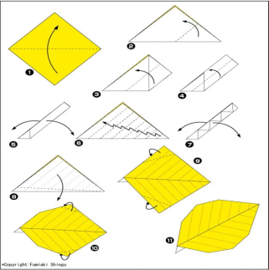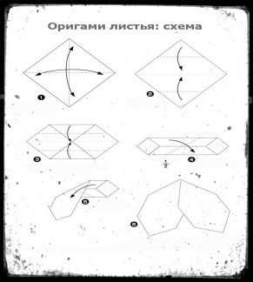
 | Овощи. Огород | Морковь | 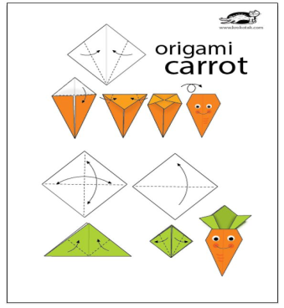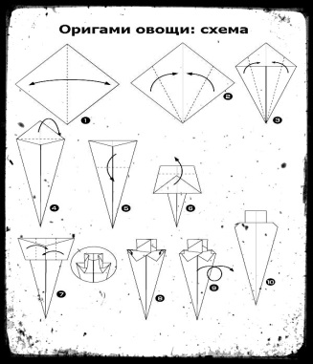
 | Сад. Фрукты | Яблоко | 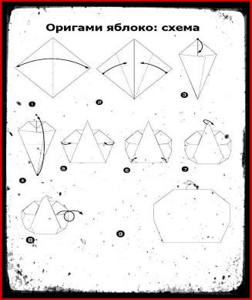
 | Лес. Грибы, Ягоды | гриб «Боровик»; | 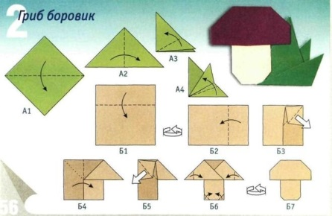
 | Одежда | Платья | 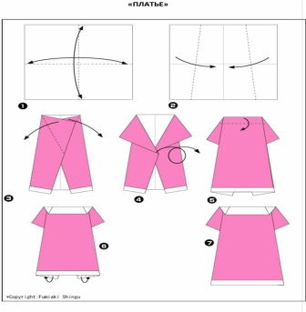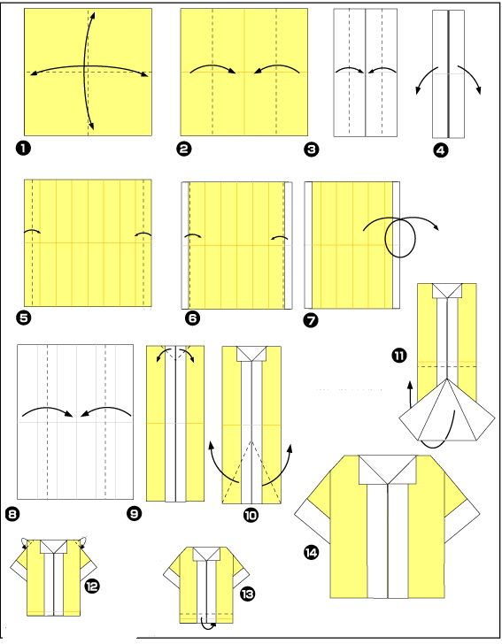
 | Обувь | Тапочки | 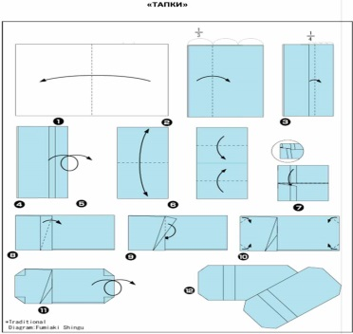
 | Игрушки | Забавные игрушки | 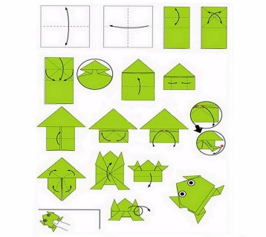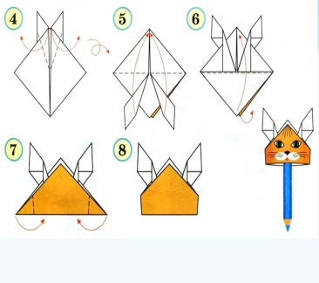
 | Посуда | Стаканчик
 | Зима. Зимующие птицы | Ворона.  Воробей | 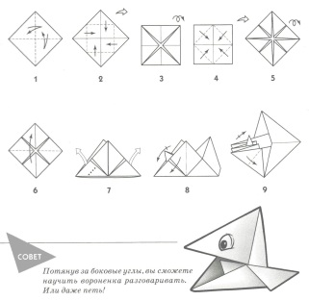
 | Домашние животные зимой | Утка  Собака  Петух | 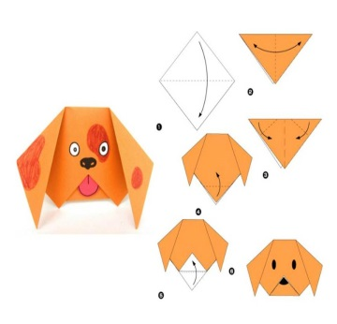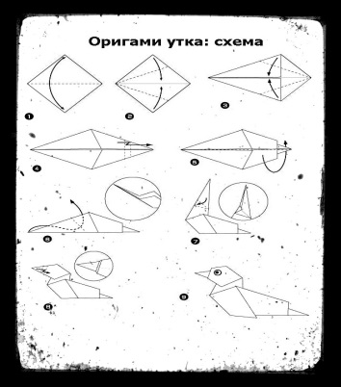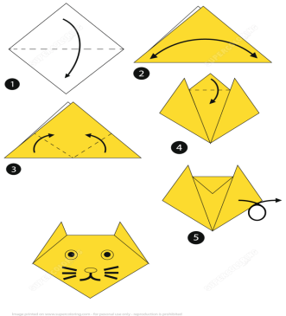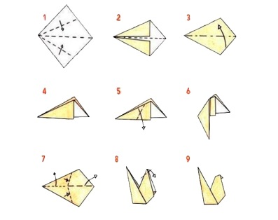
 | Дикие животные зимой | Коллективная работа | 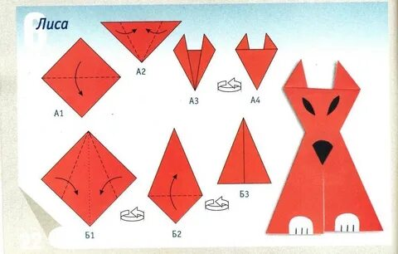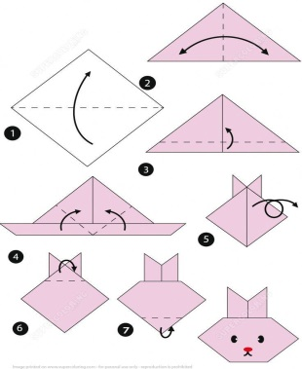
 | Новый год | Дед Мороз и Снегурочка | 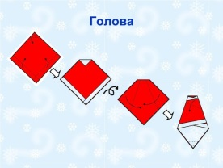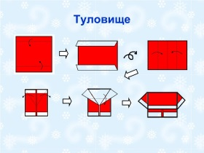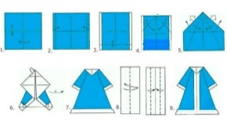
 | Мебель | Мебель для трех медведей | 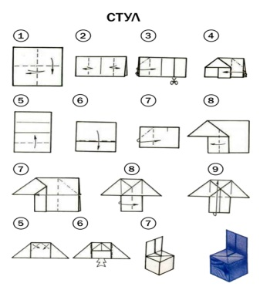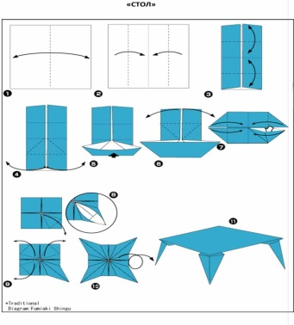
 | Транспорт | Машина  Автобус | 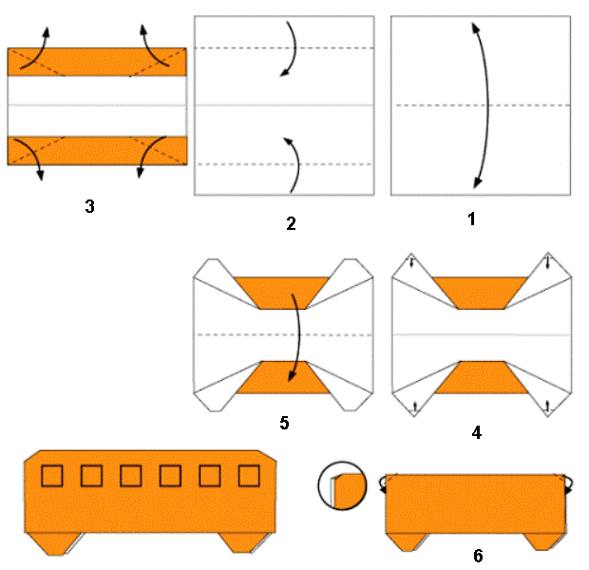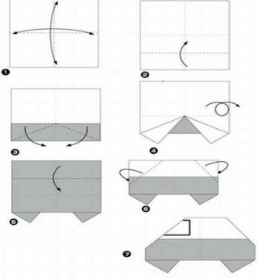
 | Профессии на транспорте | Самолет  Пароход | 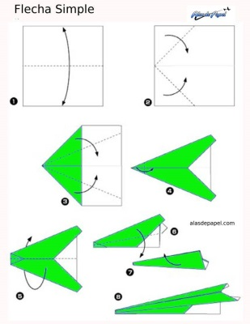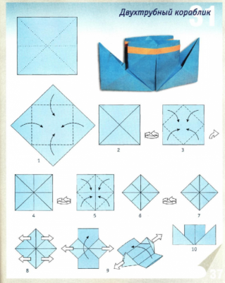
 | Детский сад. Профессии | Чемоданчик медсестры | 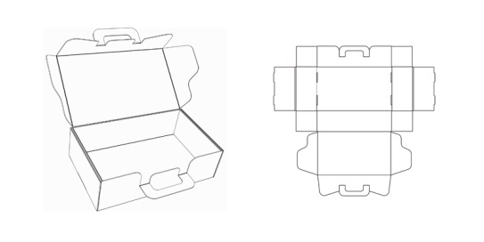
 | Профессии. Швея | Платье  с усложнением | 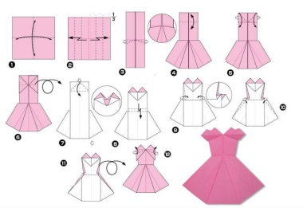
 | Профессии на стройке | Дом | 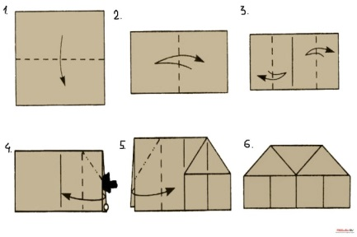
 | Наша армия | Кителя с рубашкой и галстуком. | 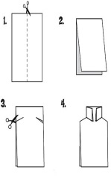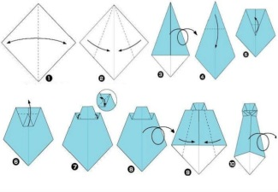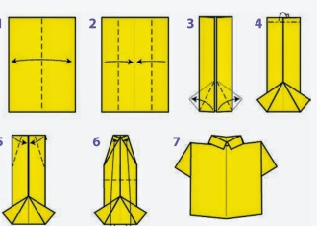
 | Весна. Мамин праздник. | Подснежник | 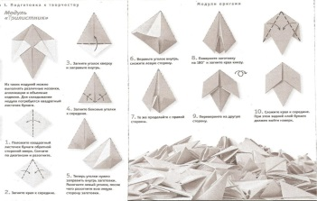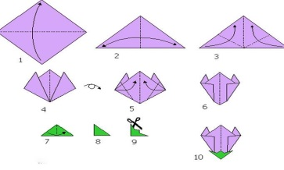
 | Русские народные сказки. Авторские сказки. | «Кот, петух и лиса» | 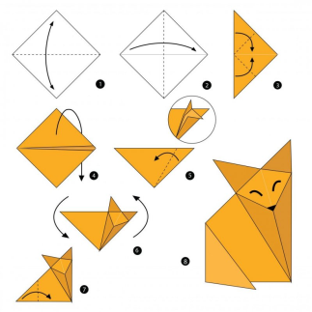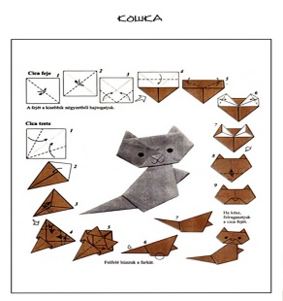
 | Аквариумные и пресноводные рыбы. | Аквариумные рыбки | 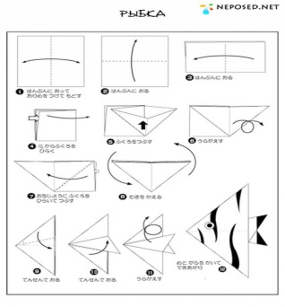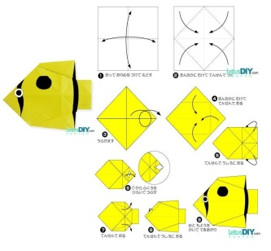
 | Наш город | Дома на нашей улице | 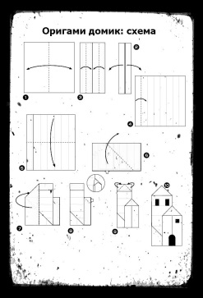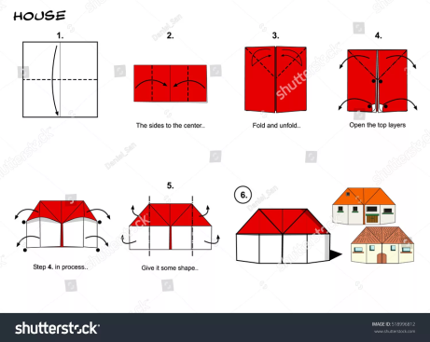
 | Весенние сельскохозяйственные работы. | грач | 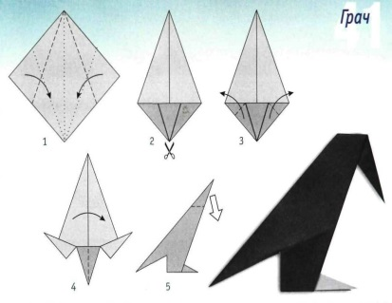
 | Космос | Ракета  Космический корабль | 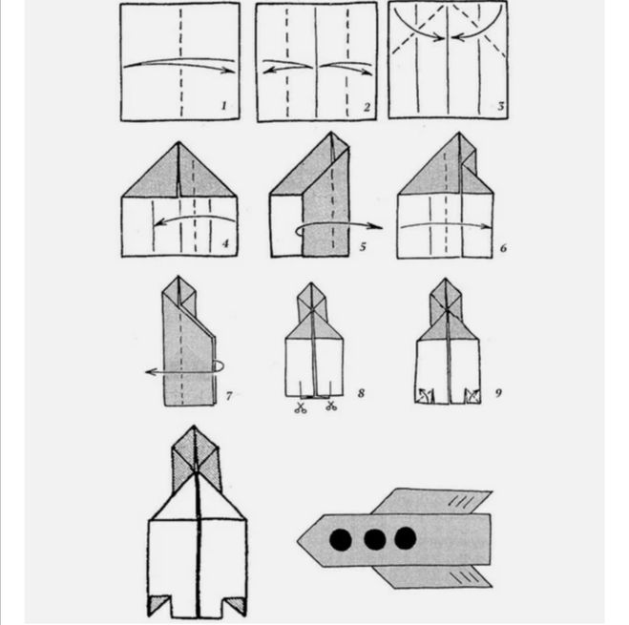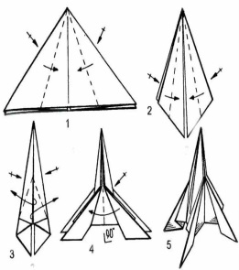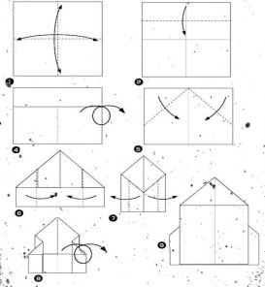
 | Хлеб | Колосок | 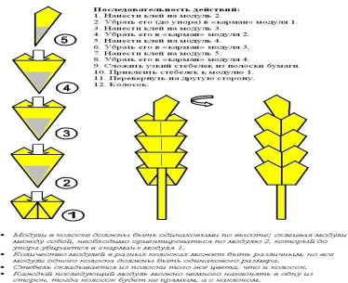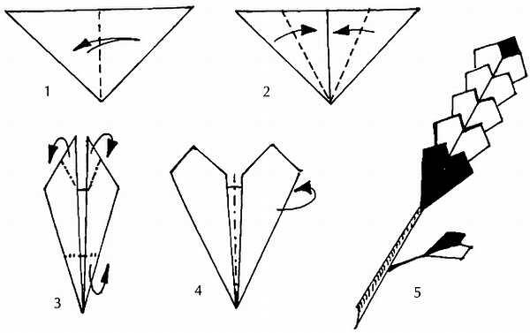
 | Почта | почтовую сумку, конверт, почтовую машину | 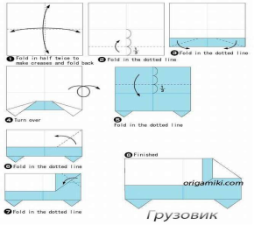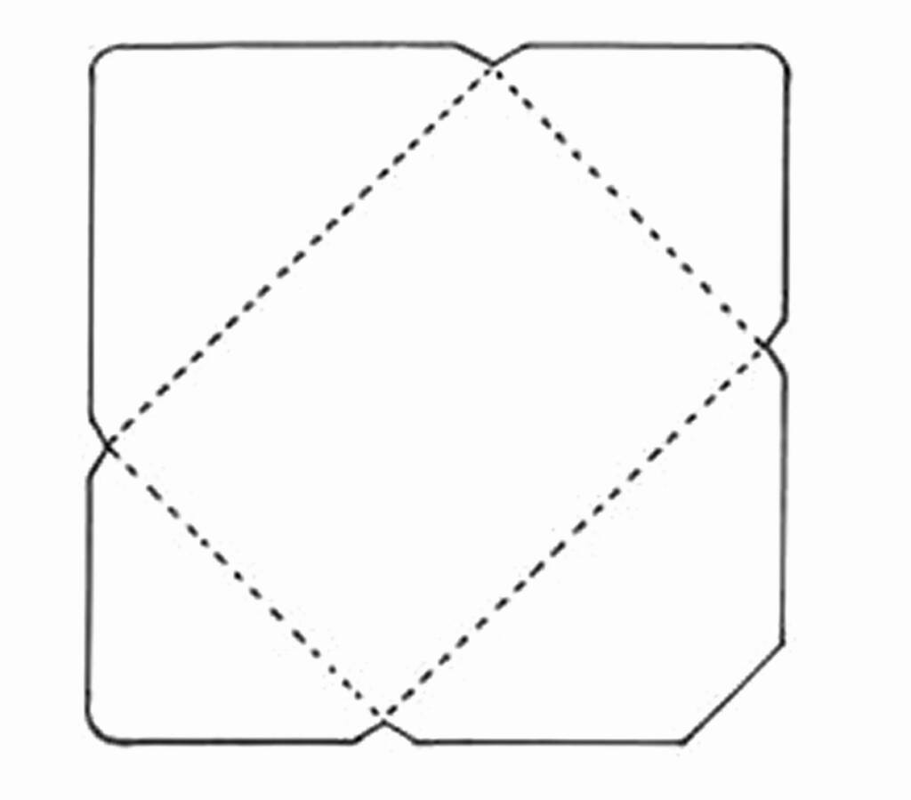  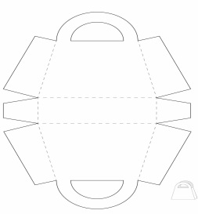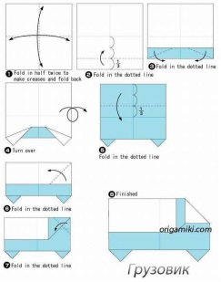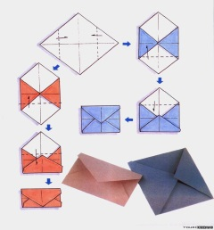
 | Правила дорожного движения | Светофор | 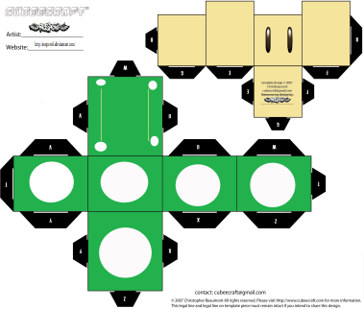
 | День Победы. Поздняя весна. | Звезда Победы | 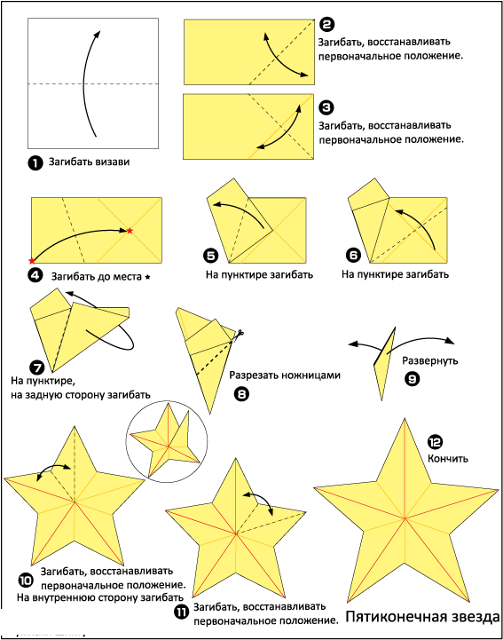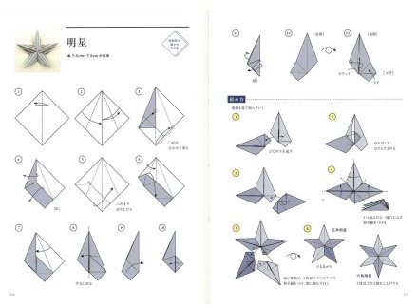
 | Насекомые и пауки. | Бабочка | 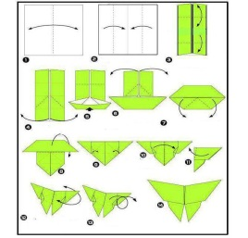
 | Времена года. Лето | Луговые цветы | 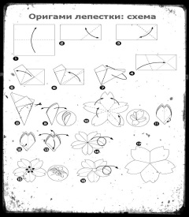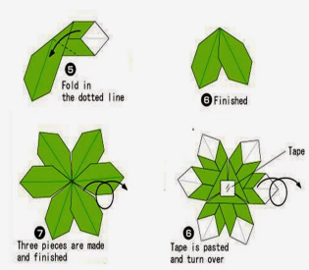

Приложение 2
Месяц | Тема | Название | Схема
 | Осень. Деревья.  Признаки осени. | Рябина. Тополь | 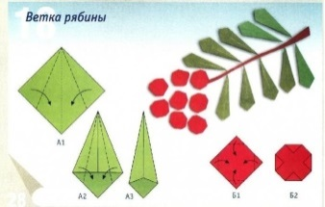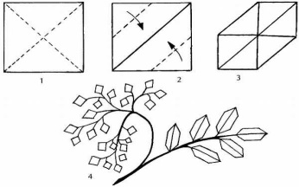  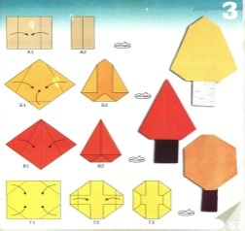
 | Овощи. Труд взрослых на полях и огородах | «Овощи на грядке» | 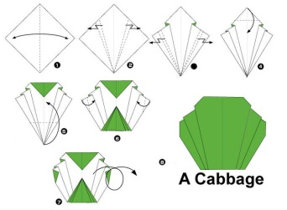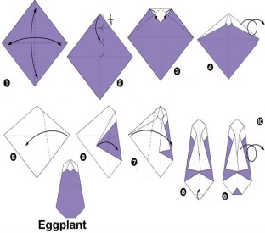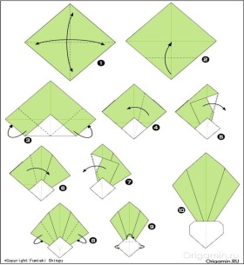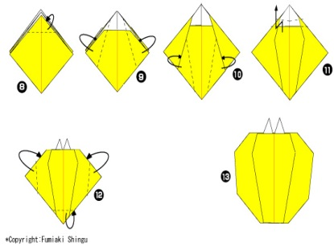
 | Фрукты. Труд взрослых в садах | Яблоки для ежа | 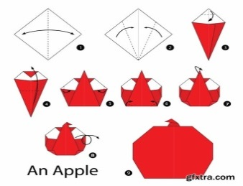
 | Насекомые и пауки | Муха  Бабочка | 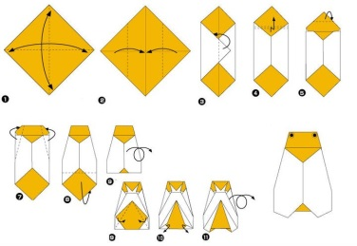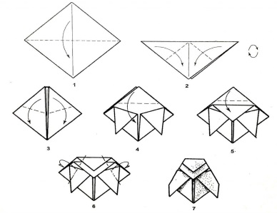
 | Перелетные птицы, водоплавающие птицы | Гуси на пруду | 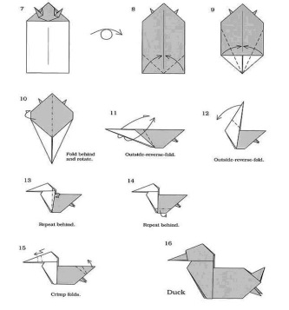
 | Ягоды и грибы. Лес осенью | Корзинка для грибов и ягод | 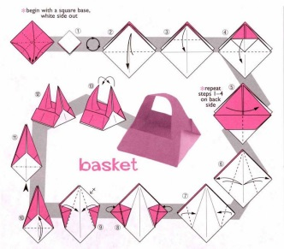
 | Домашние животные | Кролик  Поросенок | 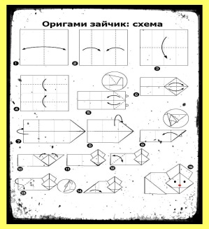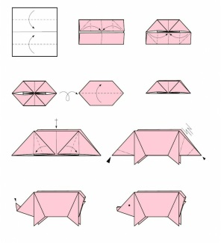
 | Дикие животные наших лесов | Лиса с лисятами | 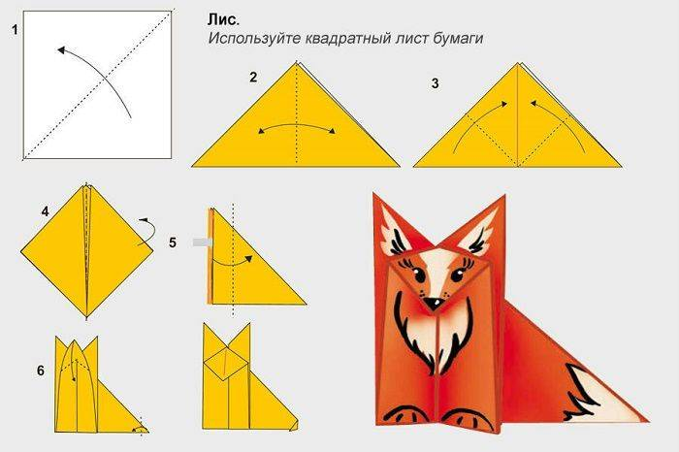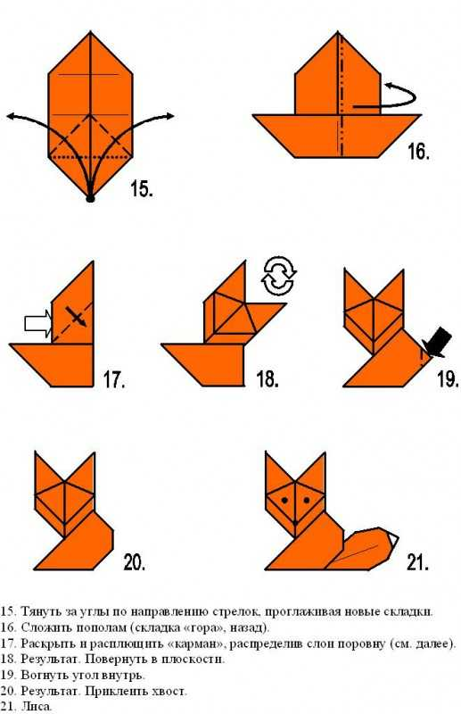
 | Одежда. Обувь | Сапожки | 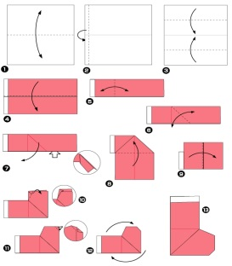
 | Головные уборы | «Кепка»  «Шапка с козырьком» | 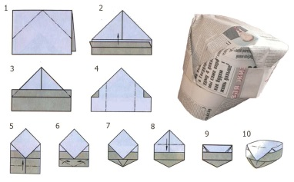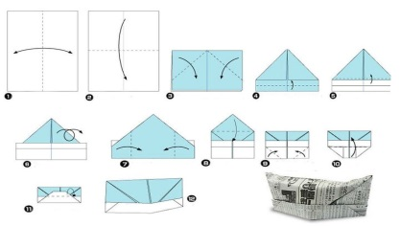
 | Зима. Зимующие птицы. | Ворон | 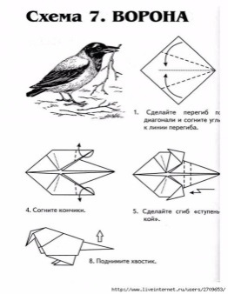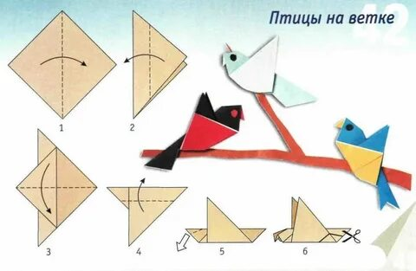
 | Мебель | Кровать | 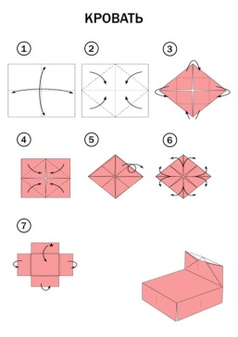
 | Посуда | Чашка,  стаканчик | 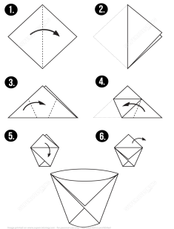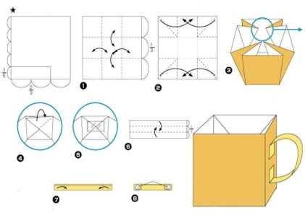
 | Новогодний праздник | Елочка - красавица | 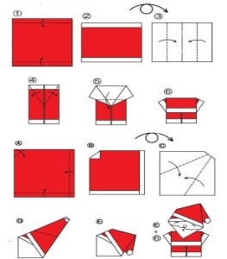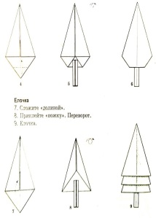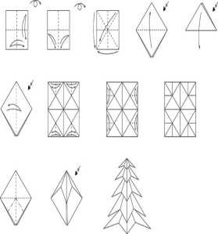
 | Транспорт | Парусник | 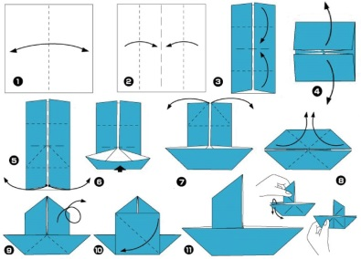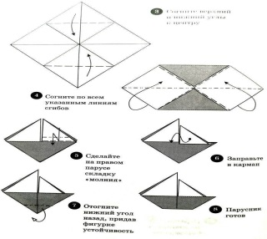
 | Профессии | Костюм повара | 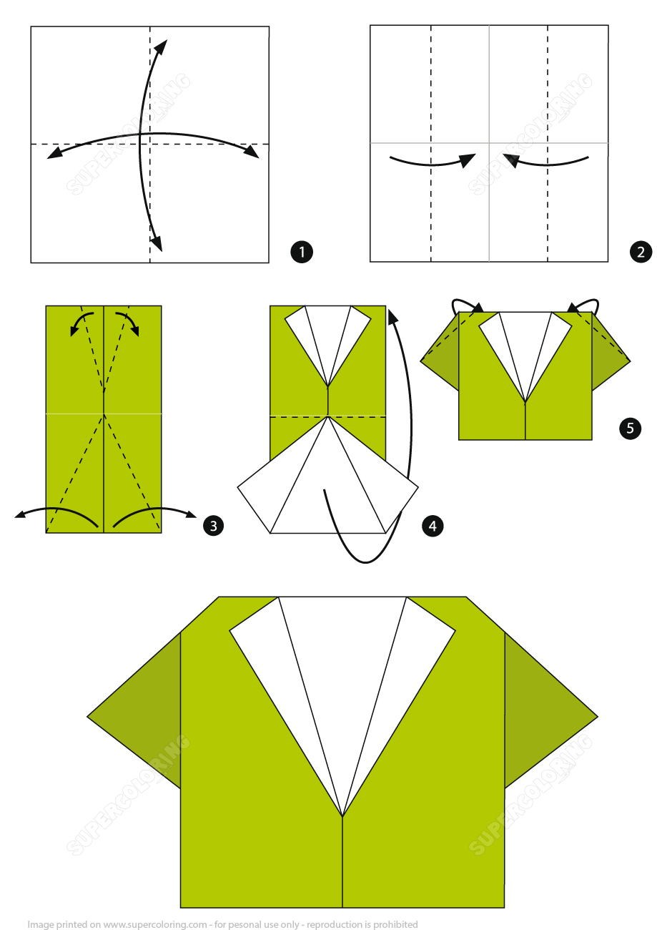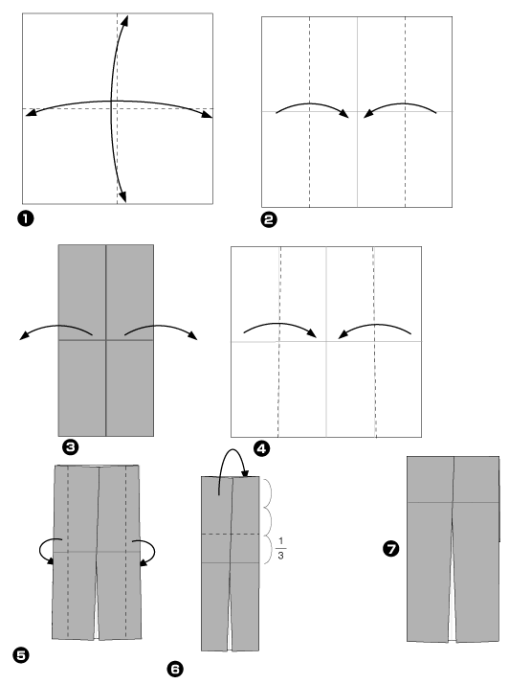
 | Труд на селе зимой | Корова Буренка | 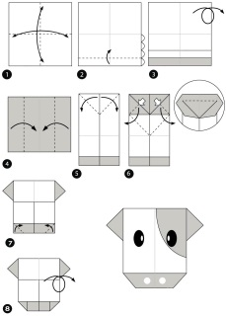
 | Орудия труда. Инструменты | Чемоданчик с инструментами для папы | 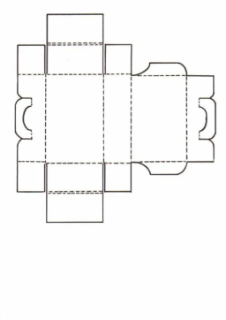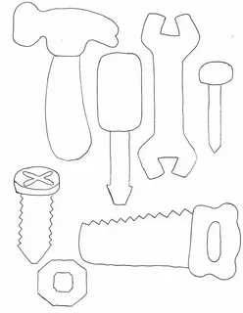
 | Животные жарких стран | Африканский слон | 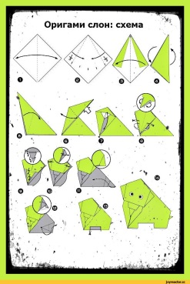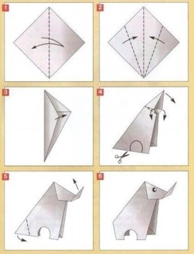
 | Комнатные растения | Кактусы | 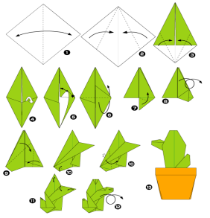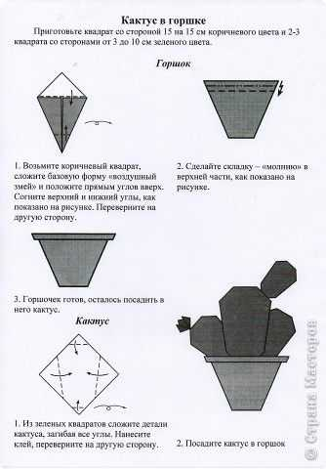
 | Аквариумные и речные рыбы. Животный мир океана | Накорми акулу | 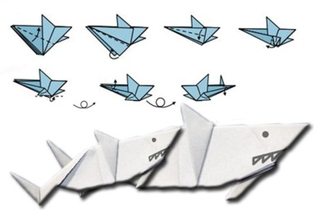
 | Наша Армия | Бомбардировщик  Солдаты | 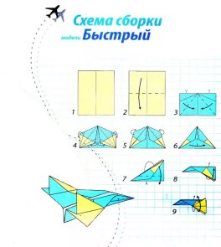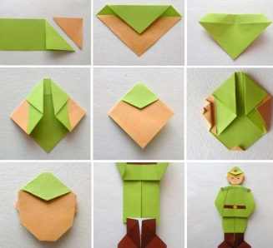
 | Ранняя весна | Весенний букет | 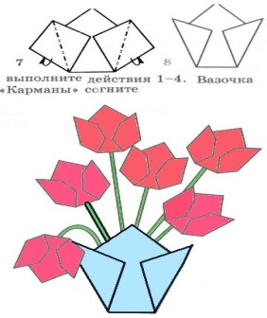
 | Мамин праздник | Подарок | 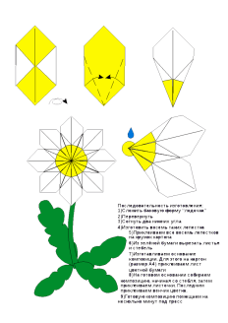
 | Наша Родина – Россия | Символика России | 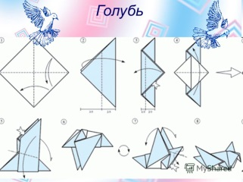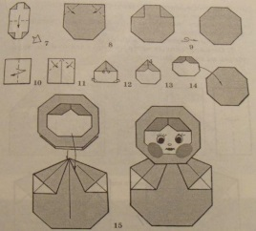
 | Кубань – мой край | Коллективная работа «Бумажный лес» | 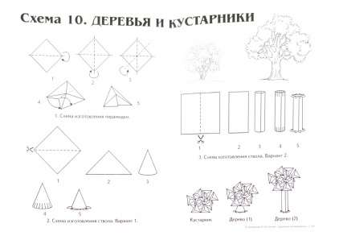
 | Мой город - Белореченск | Небоскребы  Архитекторы | 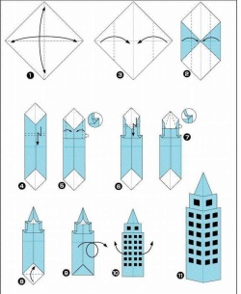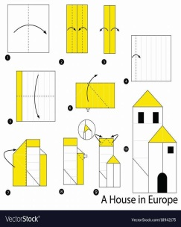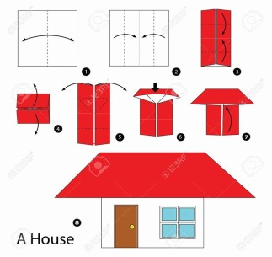
 | Мы читаем С.Я. Маршака Изготовление способом оригами театра | Кошкин дом | 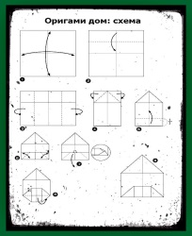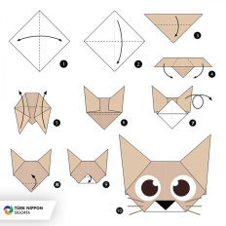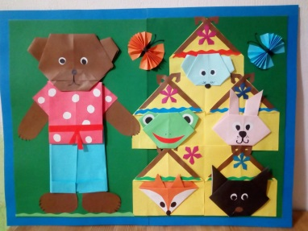
 | Мы читаем К.И. Чуковского | Муха Цокотуха | 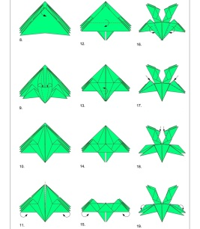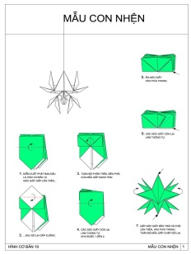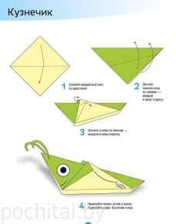
 | Мы читаем С.В. Михалкова | Герои произведений автора | 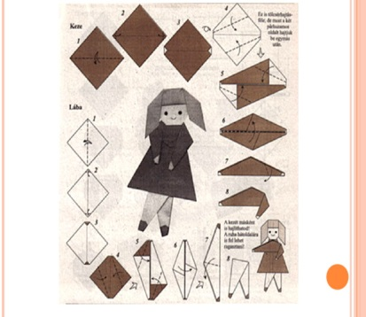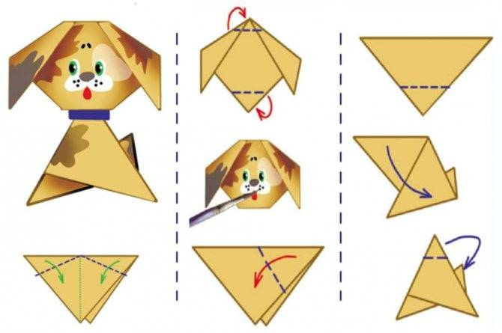
 | Мы читаем А. Л. Барто | Кораблик | 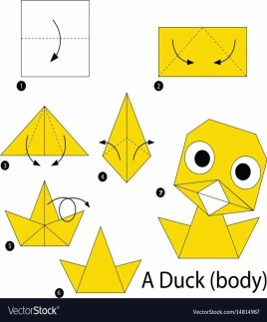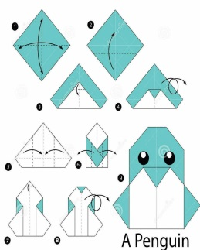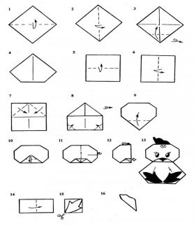
 | Мы читаем  А. С. Пушкина | Выставка чудес по сказкам А. С. Пушкина | 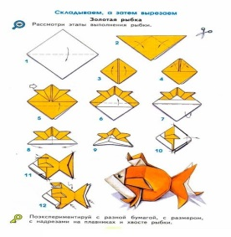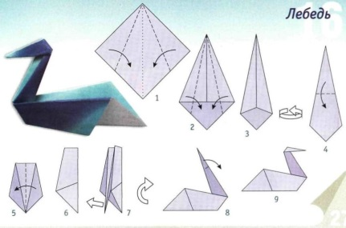
 | Перелетные птицы весной. Насекомые весной | Перелетные птицы | 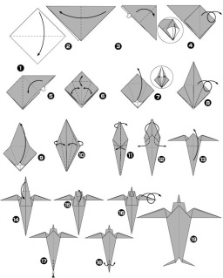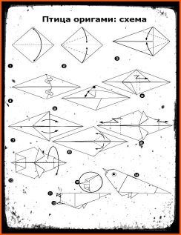
 | Школа. Школьные принадлежности | Пенал | 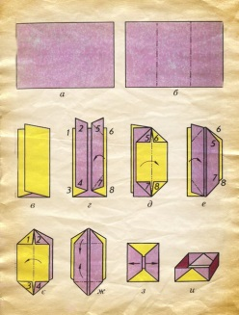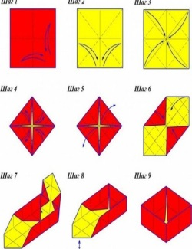
 | Времена года. Лето | Лето в деревне | 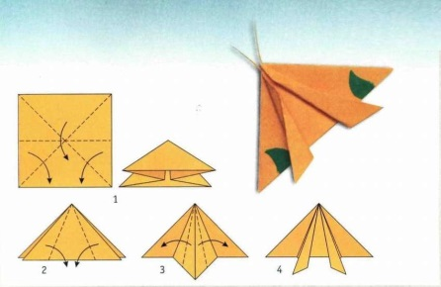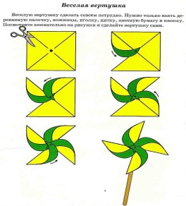
 |  | Выставка детских работ | 